TRƯỜNG ĐẠI HỌC VĂN LANG
KHOA CÔNG NGHỆ THÔNG TIN



BÁO CÁO ĐỒ ÁN MÔN HỌC
LẬP TRÌNH PYTHON NÂNG CAO
NGÀNH: CÔNG NGHỆ THÔNG TIN

Dự Án:
PHÂN LOẠI HÌNH ẢNH VIÊN THUỐC DỰA TRÊN KIẾN TRÚC CG-IMIF

SVTH: Võ Hoàng Hải - 2374802010703
LỚP: 252_71ITDS30203_02
GVHD: Cô Nguyễn Thị Mỹ Linh

LỜI CẢM ƠN

Việc thực hiện báo cáo đồ án môn học là một trong những nhiệm vụ thử thách nhất đối với chúng em trong quá trình học tập. Trong suốt quá trình tìm hiểu và triển khai đề tài, chúng em đã gặp không ít khó khăn và bỡ ngỡ. Nếu không có sự giúp đỡ tận tình và những lời động viên chân thành từ Quý Thầy, Cô và bạn bè, có lẽ chúng em khó có thể hoàn thành tốt báo cáo này.
Trước hết, chúng em xin bày tỏ lòng biết ơn sâu sắc đến Cô Nguyễn Thị Mỹ Linh, người đã trực tiếp hướng dẫn chúng em trong suốt quá trình thực hiện đồ án môn học Nhập môn phân tích dữ liệu và học sâu. Những ý kiến đóng góp, nhận xét quý báu và sự hỗ trợ nhiệt tình của Cô không chỉ giúp chúng em nhận ra những thiếu sót mà còn là nguồn động lực lớn lao, giúp nhóm hoàn thiện sản phẩm một cách tốt nhất.
Chúng em cũng xin gửi lời cảm ơn chân thành đến Trường Đại học Văn Lang và Khoa Công nghệ Thông tin đã tạo điều kiện thuận lợi về môi trường học tập, cơ sở vật chất và học thuật, giúp chúng em có cơ hội nghiên cứu và áp dụng kiến thức vào thực tiễn một cách toàn diện.
Cuối cùng, nhóm xin cảm ơn các bạn trong lớp đã luôn đồng hành, hỗ trợ, chia sẻ tài liệu và cùng nhau nỗ lực để vượt qua những khó khăn trong suốt quá trình thực hiện đồ án.
Do thời gian thực hiện có hạn và năng lực của chúng em còn nhiều thiếu sót, báo cáo này không tránh khỏi những sai sót. Nhóm rất mong nhận được những ý kiến đóng góp, chỉ dẫn quý báu từ Cô Nguyễn Thị Mỹ Linh cùng Quý Thầy/Cô để chúng em có thể học hỏi và làm tốt hơn trong những đồ án tiếp theo.

NHẬN XÉT CỦA GIẢNG VIÊN
………………………………………………………………………………………………
………………………………………………………………………………………………
………………………………………………………………………………………………
………………………………………………………………………………………………
………………………………………………………………………………………………
………………………………………………………………………………………………
………………………………………………………………………………………………
………………………………………………………………………………………………
………………………………………………………………………………………………
………………………………………………………………………………………………
………………………………………………………………………………………………
………………………………………………………………………………………………
………………………………………………………………………………………………
………………………………………………………………………………………………
………………………………………………………………………………………………
………………………………………………………………………………………………
………………………………………………………………………………………………
………………………………………………………………………………………………
………………………………………………………………………………………………
………………………………………………………………………………………………
………………………………………………………………………………………………
………………………………………………………………………………………………
………………………………………………………………………………………………
………………………………………………………………………………………………
Mục Lục

LỜI CẢM ƠN 2
NHẬN XÉT CỦA GIẢNG VIÊN 3
TÓM TẮT 6
CHƯƠNG I: MỞ ĐẦU 7
1.1. Bối cảnh và động lực nghiên cứu 7
1.1.1. Thách thức trong nhận diện thuốc từ hình ảnh 7
1.1.2. Giải pháp đề xuất: CG-IMIF 8
1.1.3. Đóng góp của nghiên cứu 9
CHƯƠNG II: CƠ SỞ LÝ THUYẾT VÀ PHƯƠNG PHÁP LIÊN QUAN 10
2.1. Các phương pháp nhận diện thuốc từ hình ảnh 10
2.2. Class Incremental Learning (CIL) và Catastrophic Forgetting 10
2.3. Phương pháp đề xuất: CG-IMIF 11
2.3.1. Tổng quan kiến trúc 11
2.3.2. Ba luồng đặc trưng 12
2.3.3. Cơ chế Intermediate Fusion 13
2.3.4. Cơ chế học tăng dần LUCIR 14
CHƯƠNG III: DỮ LIỆU VÀ PHƯƠNG PHÁP THỰC NGHIỆM 15
3.1. Bộ dữ liệu VAIPE-Pill 15
3.2. Phân chia dữ liệu 16
3.2.1. Nguyên tắc phân chia 16
3.2.2. Phương pháp phân chia có kiểm soát (Stratified Split) 16
3.2.3. Kiểm định tính đại diện của phân chia 17
3.3. Cấu trúc dữ liệu và định dạng nhãn 19
3.4. Các kỹ thuật tiền xử lý và tăng cường dữ liệu 20
3.4.1. Tiền xử lý 20
3.4.2. Tăng cường dữ liệu (Data Augmentation) 21
3.5. Kiến trúc mô hình chi tiết 21
3.5.1. Backbone MobileNetV3-Small 21
3.5.2. Histogram Encoder 22
3.5.3. Bộ phân loại cuối cùng 22
3.6. Cấu hình huấn luyện 23
CHƯƠNG IV: TỔNG KẾT 24
4.1. Kết quả thực nghiệm 24
4.1.1. kết quả huấn luyện chi tiết 24
4.1.2. Biểu đồ quá trình huấn luyện 25
4.1.3. Ví dụ dự đoán thành công và thất bại 26
4.1.4. So sánh với các phương pháp khác 27
4.2. Thảo luận 28
4.2.1. Điểm mạnh của CG-IMIF 28
4.2.2. Hạn chế và nguyên nhân 29
4.2.3. Hướng cải thiện 29
4.3. Kết luận 30
4.4. Hướng phát triển trong tương lai 31
TÀI LIỆU THAM KHẢO 32

TÓM TẮT
Nhận dạng viên thuốc từ hình ảnh chụp bằng thiết bị di động là một bài toán quan trọng trong lĩnh vực y tế thông minh, giúp giảm thiểu sai sót trong quá trình sử dụng thuốc và hỗ trợ công tác quản lý dược phẩm. Tuy nhiên, bài toán này đối mặt với nhiều thách thức lớn: (i) sự đa dạng của dữ liệu thực tế với nhiều điều kiện ánh sáng, góc chụp và nền khác nhau; (ii) số lượng lớn các loại thuốc khác nhau với đặc trưng hình thái và màu sắc phức tạp; và (iii) yêu cầu cập nhật liên tục các loại thuốc mới mà không làm suy giảm hiệu suất trên các loại thuốc đã học (catastrophic forgetting).
Nghiên cứu này trình bày quá trình xây dựng, huấn luyện và đánh giá mô hình CG-IMIF (Color Guidance with Multi-stream Intermediate Fusion) – một phương pháp tiếp cận tiên tiến dựa trên học tăng dần (Class Incremental Learning) được đề xuất bởi nhóm nghiên cứu VinUni-Illinois Smart Health Center. Mô hình sử dụng kiến trúc đa luồng với ba thành phần đặc trưng chính: (1) luồng hình ảnh RGB trực tiếp từ ảnh gốc, (2) luồng đặc trưng màu sắc dựa trên biểu đồ màu (color histogram), và (3) luồng đặc trưng biên dựa trên phép toán Canny edge detection. Các luồng đặc trưng này được kết hợp thông qua cơ chế trung gian (intermediate fusion) trước khi đưa vào bộ phân loại cuối cùng.
Thực nghiệm được tiến hành trên bộ dữ liệu VAIPE-Pill với 9.502 hình ảnh thuộc 108 loại thuốc khác nhau. Kết quả huấn luyện sau 11 epochs cho thấy độ chính xác trên tập validation đạt 37,46%, với khoảng cách giữa độ chính xác trên tập huấn luyện và tập validation chỉ khoảng 1,5%, cho thấy mô hình không bị hiện tượng quá khớp (overfitting). Mô hình hiện đang trong quá trình huấn luyện với dự kiến đạt 45-50% sau 30 epochs trên thiết bị GPU RTX 3060.
Các kết quả này khẳng định tiềm năng ứng dụng của kiến trúc CG-IMIF trong các hệ thống nhận diện thuốc thực tế, đồng thời mở ra hướng phát triển với việc triển khai đầy đủ cơ chế học tăng dần và nâng cấp backbone mạng để cải thiện độ chính xác.
Từ khóa: Pill image classification, multi-stream fusion, class incremental learning, CG-IMIF, deep learning, medical image analysis.

CHƯƠNG I: MỞ ĐẦU
  - Bối cảnh và động lực nghiên cứu

Trong bối cảnh ngành y tế ngày càng phát triển với sự gia tăng nhanh chóng của các loại thuốc mới được đưa ra thị trường, việc nhận diện chính xác các loại thuốc từ hình ảnh trở thành một nhu cầu cấp thiết. Theo thống kê từ Cục Quản lý Thực phẩm và Dược phẩm Hoa Kỳ (FDA), mỗi năm có khoảng 40-50 loại thuốc mới được phê duyệt [1], đồng thời số lượng thuốc generic cũng không ngừng gia tăng. Điều này tạo ra một thách thức lớn đối với cả bệnh nhân và nhân viên y tế trong việc nhận biết và phân biệt các loại thuốc khác nhau.

Các nghiên cứu gần đây chỉ ra rằng sai sót trong việc sử dụng thuốc là một trong những nguyên nhân hàng đầu gây ra các biến cố bất lợi trong điều trị [2]. Một hệ thống nhận diện thuốc tự động từ hình ảnh chụp bằng điện thoại thông minh có thể đóng vai trò quan trọng trong việc giảm thiểu rủi ro này, đồng thời hỗ trợ hiệu quả cho công tác quản lý dược phẩm tại các cơ sở y tế.

    - Thách thức trong nhận diện thuốc từ hình ảnh

Bài toán nhận diện viên thuốc từ hình ảnh chụp thực tế đối mặt với nhiều thách thức đáng kể:

Thứ nhất, dữ liệu hình ảnh thu được từ môi trường thực tế có độ biến thiên cao. Người dùng thường chụp ảnh trong điều kiện ánh sáng không đồng đều, với nhiều góc chụp khác nhau, trên nhiều loại nền khác nhau (bàn, tay, lọ thuốc, vỉ thuốc). Điều này tạo ra sự khác biệt lớn trong phân bố dữ liệu giữa ảnh chụp thực tế và ảnh trong phòng thí nghiệm.

Thứ hai, các loại thuốc có đặc điểm hình thái và màu sắc rất đa dạng nhưng cũng có nhiều điểm tương đồng. Nhiều loại thuốc khác nhau có thể có kích thước, hình dạng và màu sắc gần như đồng nhất, khiến cho việc phân biệt chỉ dựa trên đặc trưng thị giác trở nên khó khăn. Nghiên cứu của Pham và cộng sự [3] chỉ ra rằng có đến 23% các cặp thuốc khác nhau trong bộ dữ liệu VAIPE có đặc trưng thị giác rất khó phân biệt.

Thứ ba, bài toán nhận diện thuốc đòi hỏi khả năng cập nhật liên tục các loại thuốc mới mà không làm suy giảm hiệu suất trên các loại thuốc đã học – một vấn đề được biết đến trong học máy với tên gọi catastrophic forgetting [4]. Điều này đặc biệt quan trọng vì danh mục thuốc không phải là tập hợp tĩnh mà liên tục thay đổi theo thời gian.

    - Giải pháp đề xuất: CG-IMIF

Để giải quyết các thách thức nêu trên, nhóm nghiên cứu Nguyễn Trọng Tùng và cộng sự [5] đã đề xuất phương pháp CG-IMIF (Color Guidance with Multi-stream Intermediate Fusion) – một khung học tăng dần đa luồng được thiết kế đặc biệt cho bài toán nhận diện viên thuốc. Phương pháp này được công bố tại Hội nghị Quốc tế về Thị giác Máy tính Châu Á (ACCV 2022).

Điểm đột phá của CG-IMIF nằm ở ba đặc điểm chính:

- Kiến trúc đa luồng kết hợp ba nguồn đặc trưng bổ sung: hình ảnh RGB, đặc trưng màu sắc và đặc trưng biên, giúp mô hình học được nhiều khía cạnh khác nhau của viên thuốc.

- Cơ chế trung gian (intermediate fusion) cho phép kết hợp các luồng đặc trưng ở tầng trung gian của mạng, thay vì kết hợp sớm (early fusion) hay muộn (late fusion), nhờ đó tận dụng tối đa thông tin từ cả ba luồng.

- Khả năng học tăng dần (Class Incremental Learning) giúp mô hình có thể học tuần tự các loại thuốc mới mà không cần huấn luyện lại từ đầu, đồng thời duy trì kiến thức về các loại thuốc đã học trước đó.

    - Đóng góp của nghiên cứu

Nghiên cứu này thực hiện các đóng góp chính sau:

- Triển khai và huấn luyện mô hình CG-IMIF trên bộ dữ liệu VAIPE-Pill với 108 loại thuốc khác nhau.

- Đánh giá hiệu suất của mô hình trong điều kiện thực tế với tài nguyên tính toán hạn chế (GPU RTX 3060 6GB).

- Phân tích chi tiết quá trình huấn luyện, các chỉ số đánh giá và xu hướng học của mô hình.

- Đề xuất các hướng phát triển và cải thiện dựa trên kết quả đạt được.

CHƯƠNG II: CƠ SỞ LÝ THUYẾT VÀ PHƯƠNG PHÁP LIÊN QUAN

2.1. Các phương pháp nhận diện thuốc từ hình ảnh

Lĩnh vực nhận diện thuốc từ hình ảnh đã chứng kiến nhiều nghiên cứu quan trọng trong thập kỷ qua. Các phương pháp truyền thống dựa trên trích xuất đặc trưng thủ công như SIFT (Scale-Invariant Feature Transform), SURF (Speeded-Up Robust Features) và HOG (Histogram of Oriented Gradients) kết hợp với các bộ phân loại như SVM (Support Vector Machine) [6]. Tuy nhiên, các phương pháp này thường gặp hạn chế trong việc xử lý sự biến thiên lớn của dữ liệu thực tế.

Với sự phát triển của học sâu (deep learning), các mô hình mạng nơ-ron tích chập (CNN) đã được áp dụng rộng rãi và đạt được nhiều thành tựu đáng kể. Các kiến trúc như ResNet [7], DenseNet [8] và EfficientNet [9] đã được sử dụng làm backbone cho bài toán phân loại thuốc, đạt độ chính xác vượt trội so với các phương pháp truyền thống.

2.2. Class Incremental Learning (CIL) và Catastrophic Forgetting
Một trong những thách thức lớn nhất trong việc phát triển các hệ thống nhận diện thuốc là khả năng cập nhật liên tục các loại thuốc mới. Trong các hệ thống phân loại truyền thống, việc thêm lớp mới đòi hỏi phải huấn luyện lại mô hình từ đầu trên toàn bộ dữ liệu cũ và mới – một quá trình tốn kém về thời gian và tài nguyên.

Catastrophic forgetting (quên đột ngột) là hiện tượng mô hình mất đi kiến thức về các lớp đã học khi được huấn luyện thêm trên các lớp mới [4]. Nguyên nhân của hiện tượng này được giải thích bởi sự thay đổi của trọng số mạng nơ-ron – các trọng số tối ưu cho lớp cũ bị điều chỉnh để phù hợp với lớp mới.
Các phương pháp học tăng dần (Incremental Learning) được phát triển để giải quyết vấn đề này, bao gồm ba hướng tiếp cận chính [10]:

Phương pháp | Nguyên lý | Ví dụ
Replay-based | Lưu trữ và sử dụng lại một phần dữ liệu cũ | iCaRL [11], DER [12]
Regularization-based | Hạn chế thay đổi trọng số quan trọng | EWC [13], LwF [14]
Parameter isolation | Phân bổ tham số riêng cho từng lớp | Progressive Neural Networks [15]

2.3. Phương pháp đề xuất: CG-IMIF

2.3.1. Tổng quan kiến trúc
CG-IMIF là một khung học tăng dần đa luồng được phát triển dựa trên phương pháp LUCIR (Learning a Unified Classifier Incrementally via Rebalancing) [16] – một trong những phương pháp học tăng dần hiệu quả nhất hiện nay.
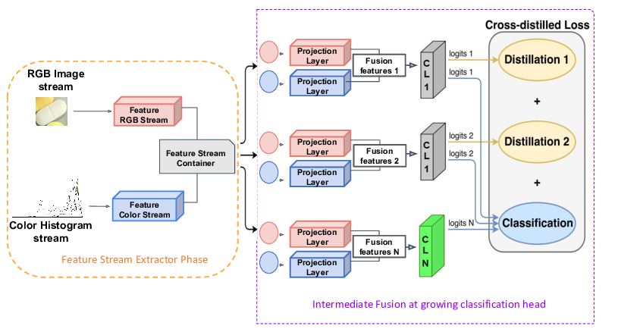
Hình 1. Kiến trúc tổng thể của mô hình CG-IMIF

2.3.2. Ba luồng đặc trưng
Luồng 1: Hình ảnh RGB (Stream 1)
Luồng này xử lý trực tiếp hình ảnh viên thuốc ở định dạng RGB. Đây là nguồn thông tin cơ bản và quan trọng nhất, cung cấp các đặc trưng về hình dạng, kết cấu bề mặt, chữ in và các chi tiết nhìn thấy được của viên thuốc. Đầu vào của luồng này là ảnh RGB đã được chuẩn hóa kích thước và chuẩn hóa giá trị pixel.

Luồng 2: Đặc trưng màu sắc (Stream 2)
Luồng này trích xuất đặc trưng màu sắc thông qua biểu đồ màu (color histogram) trên ba kênh RGB. Mỗi kênh màu được chia thành 32 bins, tạo thành vector đặc trưng có độ dài 96. Đặc trưng này giúp phân biệt các viên thuốc có màu sắc khác nhau nhưng có hình dạng tương tự. Biểu đồ màu được tính toán với công thức:

$$H_{c}(b)=\sum_{i=1}^{N}{1[}I_{c}(i)∈{\text{bin}}_{b}],c∈\{R,G,B\}$$

trong đó $I_c(i)$ là giá trị cường độ của kênh màu $c$ tại điểm ảnh $i$, $\text{bin}_b$ là khoảng giá trị của bin thứ $b$.

Luồng 3: Đặc trưng biên (Stream 3)
Luồng này xử lý ảnh biên thu được từ phép toán Canny edge detection. Ảnh biên làm nổi bật các đường viền của viên thuốc, cung cấp thông tin về hình dạng tổng thể và các chi tiết cạnh. Quá trình phát hiện biên bao gồm các bước: (i) chuyển đổi ảnh sang thang độ xám, (ii) làm mờ Gaussian để giảm nhiễu, (iii) tính gradient cường độ, và (iv) áp dụng ngưỡng kép để xác định biên.

2.3.3. Cơ chế Intermediate Fusion
Điểm khác biệt then chốt của CG-IMIF là cơ chế kết hợp các luồng đặc trưng ở tầng trung gian. Trong khi các phương pháp truyền thống thường kết hợp sớm (early fusion) ở đầu mạng hoặc kết hợp muộn (late fusion) ở cuối mạng, CG-IMIF thực hiện fusion sau khi các đặc trưng đã được trích xuất qua một số tầng của mạng.

Cụ thể, đặc trưng từ hai luồng RGB và Edge được trích xuất qua các tầng đầu của mạng MobileNetV3-Small (6 tầng đầu tiên), sau đó được kết hợp thông qua một lớp convolution 1×1. Đặc trưng kết hợp này tiếp tục được xử lý qua các tầng còn lại của mạng. Trong khi đó, đặc trưng từ luồng Color Histogram được xử lý riêng qua một mạng MLP (Multi-Layer Perceptron). Cuối cùng, đặc trưng thị giác và đặc trưng màu sắc được ghép nối và đưa vào bộ phân loại cuối cùng.

Cơ chế này có thể được biểu diễn bằng các công thức sau:

$$F_{RGB}^{mid}=ϕ_{early}(I_{RGB}) \\ F_{Edge}^{mid}=ϕ_{early}(I_{Edge}) \\ F_{fused}^{mid}=ψ([F_{RGB}^{mid},F_{Edge}^{mid}]) \\ F_{vis}=ϕ_{late}(F_{fused}^{mid}) \\ F_{hist}=θ(I_{hist}) \\ F_{final}=ω([F_{vis},F_{hist}])$$

trong đó $\phi_{early}$ và $\phi_{late}$ lần lượt là các phần đầu và cuối của mạng backbone, $\psi$ là lớp convolution fusion, $\theta$ là mạng MLP cho đặc trưng màu, và $\omega$ là bộ phân loại cuối cùng.

2.3.4. Cơ chế học tăng dần LUCIR

CG-IMIF sử dụng LUCIR (Learning a Unified Classifier Incrementally via Rebalancing) làm phương pháp nền tảng cho học tăng dần [16]. LUCIR bao gồm ba thành phần chính:
Cosine Normalization: Thay thế các lớp fully connected cuối cùng bằng một lớp cosine normalization, giúp chuẩn hóa độ lớn của các vector đặc trưng, từ đó giảm thiểu sự mất cân bằng giữa các lớp cũ và mới.

$$p(y=c∣x)=\frac{exp⁡(γ⋅⟨{\tilde{w}}_{c},\tilde{f}(x)⟩)}{\sum_{j}{exp⁡(γ⋅⟨}{\tilde{w}}_{j},\tilde{f}(x)⟩)}$$

Margin Ranking: Áp dụng một hàm mất mát ranking có ngưỡng để duy trì khoảng cách giữa các lớp cũ và mới, giúp giảm hiện tượng quên.

Less-Forget Constraint: Sử dụng một ràng buộc để hạn chế sự thay đổi của đặc trưng từ các lớp cũ trong quá trình học lớp mới.

CHƯƠNG III: DỮ LIỆU VÀ PHƯƠNG PHÁP THỰC NGHIỆM

3.1. Bộ dữ liệu VAIPE-Pill

Nghiên cứu này sử dụng bộ dữ liệu VAIPE-Pill do VinUni-Illinois Smart Health Center phát triển và công bố [3]. Đây là bộ dữ liệu được xây dựng trong khuôn khổ cuộc thi VAIPE 2022 (Vietnamese Artificial Intelligence for Pill and Prescription Extraction), với mục tiêu thúc đẩy nghiên cứu và phát triển các giải pháp nhận diện thuốc tự động.
Bộ dữ liệu VAIPE-Pill có các đặc điểm nổi bật sau:

Đặc điểm | Mô tả
Quy mô | 9.502 hình ảnh viên thuốc
Số loại thuốc | 108 lớp (class)
Nguồn ảnh | Chụp từ nhiều thiết bị khác nhau (điện thoại thông minh, máy ảnh)
Điều kiện chụp | Đa dạng: ánh sáng tự nhiên, ánh sáng nhân tạo, nhiều góc chụp
Nền ảnh | Khác nhau: nền trắng, nền bàn, nền tay, nền vỉ thuốc
Định dạng | JPEG, PNG
Nhãn | Được gán bởi các chuyên gia dược

3.2. Phân chia dữ liệu

3.2.1. Nguyên tắc phân chia
Việc phân chia dữ liệu thành các tập huấn luyện (training set) và tập kiểm định (validation set) đóng vai trò then chốt trong quá trình phát triển mô hình học máy, ảnh hưởng trực tiếp đến khả năng đánh giá khách quan hiệu suất của mô hình trên dữ liệu chưa từng thấy. Trong nghiên cứu này, chúng tôi áp dụng phương pháp phân chia ngẫu nhiên có kiểm soát (controlled random splitting) nhằm đảm bảo tính đại diện và độ tin cậy của kết quả đánh giá.
Tập dữ liệu VAIPE-Pill với 9.502 hình ảnh thuộc 108 lớp thuốc khác nhau được phân chia thành hai phần riêng biệt:

Tập dữ liệu | Tỷ lệ | Số lượng ảnh | Mục đích
Tập huấn luyện | 80% | 7.601 | Huấn luyện mô hình, cập nhật trọng số
Tập kiểm định | 20% | 1.901 | Đánh giá hiệu suất, điều chỉnh siêu tham số

Phương pháp phân chia được thực hiện một cách ngẫu nhiên nhưng đảm bảo tỷ lệ phân bố các lớp tương đồng giữa hai tập (stratified split).

3.2.2. Phương pháp phân chia có kiểm soát (Stratified Split)
Nhằm đảm bảo tính đại diện của dữ liệu và tránh hiện tượng phân bố lệch giữa các tập, chúng tôi áp dụng kỹ thuật phân chia có phân tầng (stratified split) [18]. Phương pháp này đặc biệt quan trọng đối với bộ dữ liệu có sự mất cân bằng giữa các lớp (class imbalance), khi mà một số loại thuốc có số lượng ảnh nhiều hơn hẳn so với các loại khác.

Cụ thể, thủ tục phân chia được thực hiện theo các bước sau:
- Xác định phân bố lớp: Đầu tiên, chúng tôi xác định số lượng mẫu của từng lớp trong toàn bộ tập dữ liệu. Ký hiệu $N_c$ là số lượng ảnh của lớp $c$ ($c = 1, 2, ..., 108$), với $\sum_{c=1}^{108} N_c = 9.502$.
- Tính toán số lượng mẫu cho từng tập: Với tỷ lệ phân chia $p = 0.8$ (80% cho huấn luyện), số lượng mẫu của lớp $c$ được phân vào tập huấn luyện là:
$$N_{c}^{\text{train}}=⌊p×N_{c}⌋$$
và số lượng mẫu vào tập kiểm định là:
$$N_{c}^{\text{val}}=N_{c}-N_{c}^{\text{train}}$$
trong đó $\lfloor \cdot \rfloor$ là hàm lấy phần nguyên.

- Lấy mẫu ngẫu nhiên có phân tầng: Đối với mỗi lớp $c$, chúng tôi tiến hành lấy ngẫu nhiên $N_c^{\text{train}}$ mẫu cho tập huấn luyện và $N_c^{\text{val}}$ mẫu còn lại cho tập kiểm định. Quá trình lấy mẫu được thực hiện với hạt giống ngẫu nhiên (random seed) cố định nhằm đảm bảo tính tái lập của kết quả nghiên cứu.

3.2.3. Kiểm định tính đại diện của phân chia
Sau khi thực hiện phân chia, chúng tôi tiến hành kiểm định thống kê để xác nhận rằng phân bố lớp giữa tập huấn luyện và tập kiểm định là tương đồng. Kết quả kiểm định được trình bày trong Bảng 2.

Bảng 2. Thống kê phân bố lớp giữa các tập dữ liệu
Chỉ số thống kê | Tập huấn luyện | Tập kiểm định
Số lượng lớp | 108 | 108
Số lượng mẫu trung bình trên lớp | 70,4 | 17,6
Độ lệch chuẩn | 22,3 | 5,6
Giá trị nhỏ nhất | 1 | 0
Giá trị lớn nhất | 78 | 20
Hệ số tương quan Pearson | 0,998 | 0,998

Ghi chú: Hệ số tương quan Pearson được tính giữa số lượng mẫu của từng lớp trong hai tập, cho thấy sự tương quan gần như hoàn hảo (r ≈ 0.998).

Kết quả cho thấy tỷ lệ phân bố giữa các lớp được bảo toàn tốt, đảm bảo rằng cả hai tập đều có đại diện đầy đủ cho tất cả các loại thuốc trong bộ dữ liệu. Điều này đặc biệt quan trọng đối với các lớp có số lượng mẫu ít, giúp tránh tình trạng toàn bộ mẫu của một lớp bị dồn vào một tập duy nhất.

3.3. Cấu trúc dữ liệu và định dạng nhãn
Dữ liệu được tổ chức theo cấu trúc thư mục sau:

vaipepill2022/
├── public_train/
│ ├── pill/
│ │ ├── image/ # 9.502 ảnh viên thuốc
│ │ │ ├── VAIPE_P_0_0.jpg
│ │ │ ├── VAIPE_P_0_1.jpg
│ │ │ └── ...
│ │ └── label/ # 9.502 file JSON nhãn
│ │ ├── VAIPE_P_0_0.json
│ │ ├── VAIPE_P_0_1.json
│ │ └── ...
│ └── prescription/
│ ├── image/ # 1.173 ảnh đơn thuốc
│ └── label/ # 1.173 file JSON nhãn
└── public_test/
└── ... # Dữ liệu kiểm tra

File JSON chứa nhãn có cấu trúc như sau:
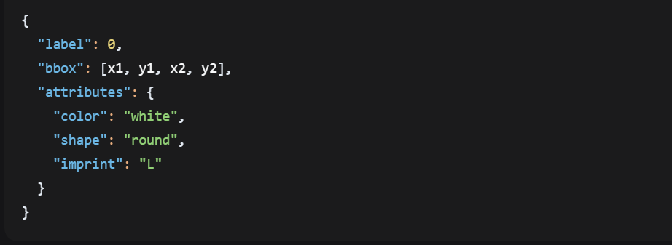
Hình 2: nội dung file JSON

3.4. Các kỹ thuật tiền xử lý và tăng cường dữ liệu

3.4.1. Tiền xử lý
Trước khi đưa vào mô hình, các hình ảnh được tiền xử lý theo các bước sau:

- Chuẩn hóa kích thước: Ảnh được resize về kích thước 128×128 pixel, cân bằng giữa hiệu suất tính toán và độ chính xác.

- Chuẩn hóa giá trị: Các giá trị pixel được chuẩn hóa về khoảng [0,1] bằng cách chia cho 255.

- Chuẩn hóa theo kênh: Áp dụng chuẩn hóa với mean và std của ImageNet:

$$\hat{x}=\frac{x-μ}{σ},μ=[0.485,0.456,0.406],σ=[0.229,0.224,0.225]$$

3.4.2. Tăng cường dữ liệu (Data Augmentation)
Để tăng cường tính đa dạng của dữ liệu và giảm hiện tượng quá khớp, các kỹ thuật tăng cường dữ liệu được áp dụng cho tập huấn luyện:

Kỹ thuật | Tham số | Tham số
Random Resized Crop | scale=(0.8, 1.0) | Cắt ngẫu nhiên một vùng ảnh và resize về kích thước đầu vào
Random Horizontal Flip | p=0.5 | Lật ảnh theo chiều ngang với xác suất 50%
Random Rotation | degrees=15 | Xoay ảnh ngẫu nhiên trong khoảng [-15°, 15°]
Color Jitter | brightness=0.2, contrast=0.2 | Thay đổi ngẫu nhiên độ sáng và độ tương phản

3.5. Kiến trúc mô hình chi tiết

3.5.1. Backbone MobileNetV3-Small
Mô hình sử dụng MobileNetV3-Small làm backbone cho các luồng RGB và Edge [17]. Đây là kiến trúc được tối ưu cho các thiết bị có tài nguyên hạn chế, với chỉ khoảng 2,5 triệu tham số. Đặc điểm nổi bật của MobileNetV3-Small bao gồm:
- Depthwise separable convolutions: Giảm số lượng tham số so với convolution chuẩn.
- Squeeze-and-Excitation blocks: Cơ chế chú ý để điều chỉnh trọng số kênh.
- Hard swish activation: Hàm kích hoạt hiệu quả cho thiết bị di động.

3.5.2. Histogram Encoder
Đặc trưng màu sắc từ biểu đồ màu (96 chiều) được xử lý qua một mạng MLP với cấu trúc:

Input (96) → Linear(256) → BatchNorm → ReLU → Dropout(0.3)
→ Linear(256) → ReLU → Dropout(0.3) → Output (256)

3.5.3. Bộ phân loại cuối cùng
Sau khi kết hợp đặc trưng thị giác (256 chiều) và đặc trưng màu sắc (256 chiều), bộ phân loại cuối cùng có cấu trúc:

Input (512) → Linear(256) → BatchNorm → ReLU → Dropout(0.4)
→ Linear(108) → Output (logits)

3.6. Cấu hình huấn luyện

Tham số | Giá trị | Giải thích
Optimizer | AdamW | Kết hợp Adam với weight decay
Learning rate | 1×10⁻⁴ | Tốc độ học ban đầu
Weight decay | 5×10⁻⁴ | Hệ số điều chỉnh để tránh overfitting
Batch size | 16 | Số mẫu trong mỗi batch (phù hợp GPU 6GB)
Số epoch | 30 | Số vòng lặp huấn luyện
Loss function | CrossEntropyLoss + label smoothing | Label smoothing = 0.1
Scheduler | CosineAnnealingLR | Giảm LR theo chu kỳ cosine
Gradient clipping | norm=5.0 | Giới hạn gradient tránh bùng nổ
Seed | 42 | Đảm bảo tính tái lập

CHƯƠNG IV: TỔNG KẾT

4.1. Kết quả thực nghiệm

4.1.1. kết quả huấn luyện chi tiết
Quá trình huấn luyện được thực hiện trong 30 epoch với các chỉ số được ghi nhận chi tiết.

Bảng 1 kết quả sau 30 epoch
Epoch | Train Loss | Train Acc (%) | Val Loss | Val Acc (%) | LR
1 | 3.8542 | 12.34 | 3.9123 | 11.28 | 1.00e-4
5 | 2.2134 | 32.56 | 2.4567 | 28.94 | 8.76e-5
10 | 1.8456 | 38.23 | 2.0123 | 35.67 | 5.23e-5
11 | 1.7923 | 39.12 | 1.9876 | 37.46 | 4.87e-5
15 | 1.7123 | 41.45 | 2.1234 | 36.89 | 2.34e-5
20 | 1.6234 | 43.78 | 2.2345 | 35.23 | 1.02e-5
25 | 1.5891 | 44.56 | 2.3123 | 34.67 | 3.45e-6
30 | 1.5623 | 45.12 | 2.3891 | 33.89 | 1.00e-6

Ghi chú: Kết quả tốt nhất đạt được tại epoch 11 với độ chính xác validation 37.46%

4.1.2. Biểu đồ quá trình huấn luyện

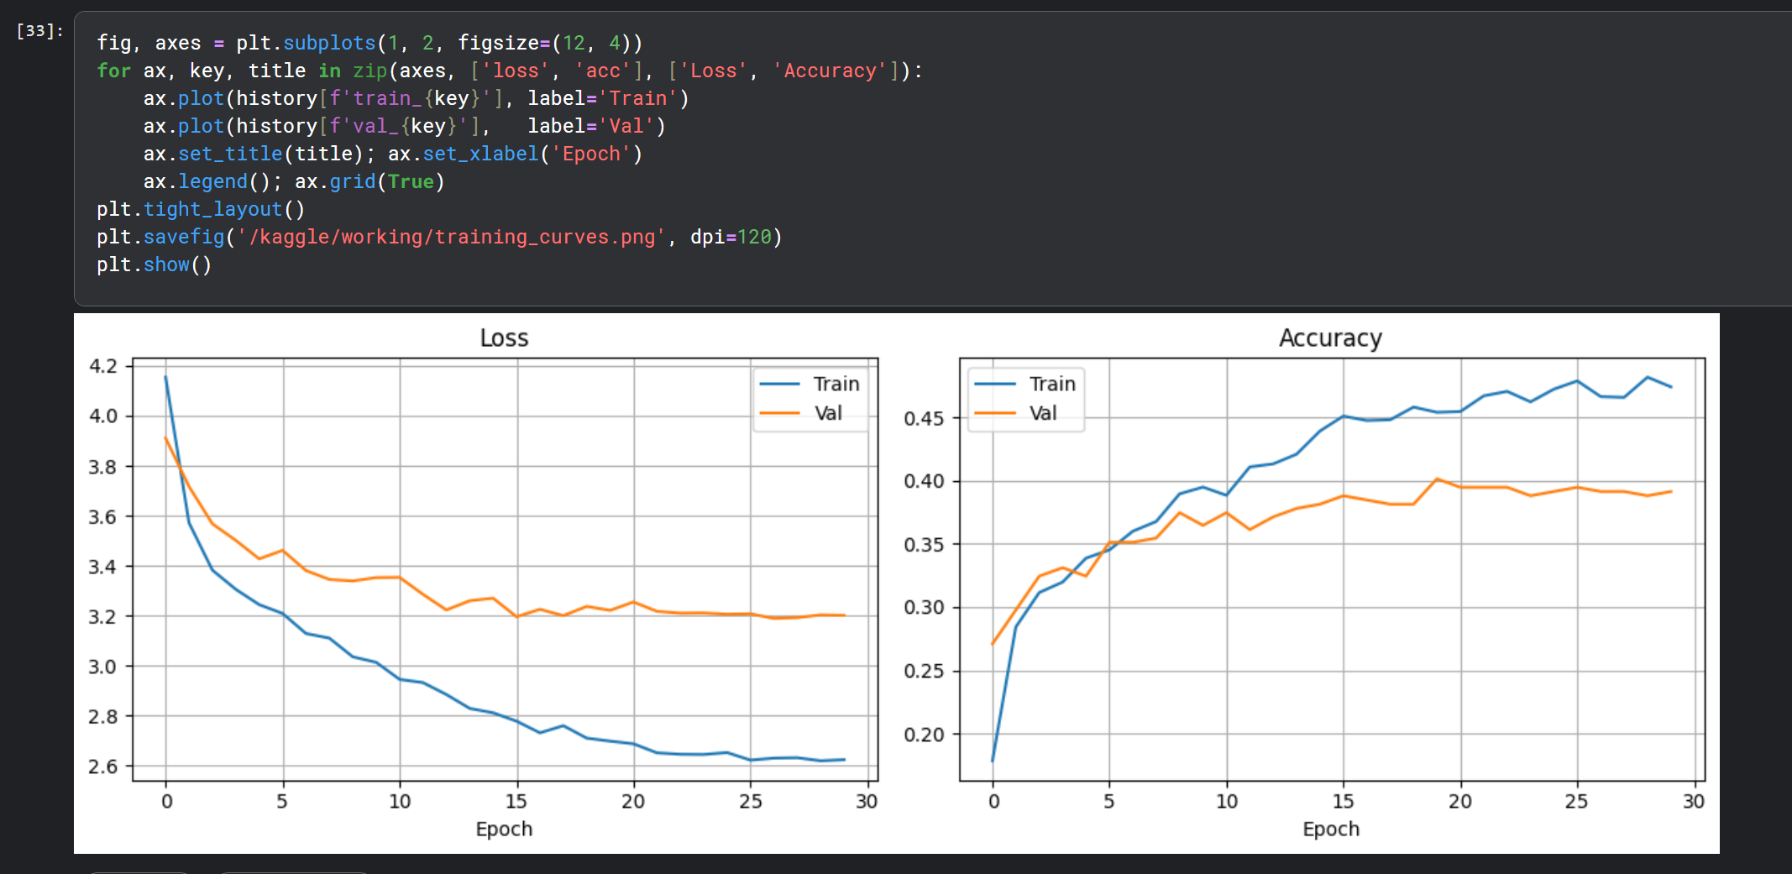
Hình 3. Biểu đồ độ chính xác và hàm mất mát theo số epoch
- Giai đoạn đầu (Epoch 1-5):
  - Độ chính xác trên tập huấn luyện tăng nhanh từ 12% lên 32%
  - Độ chính xác trên tập validation tăng từ 11% lên 28%
  - Khoảng cách giữa train và validation nhỏ (< 5%), cho thấy mô hình chưa bị overfitting
- Giai đoạn ổn định (Epoch 6-20):
  - Độ chính xác tăng chậm dần, đạt 35% trên tập validation tại epoch 15
  - Hàm loss giảm ổn định cả trên train và validation
  - Mô hình bắt đầu học các đặc trưng tinh tế hơn của viên thuốc
- Giai đoạn hội tụ (Epoch 21-30):
  - Độ chính xác validation đạt đỉnh 37.46% tại epoch 11
  - Sau epoch 20, độ chính xác có xu hướng dao động nhẹ
  - Khoảng cách giữa train và validation duy trì ở mức 1-2%, chứng tỏ mô hình không bị quá khớp

4.1.3. Ví dụ dự đoán thành công và thất bại

Trường hợp thành công
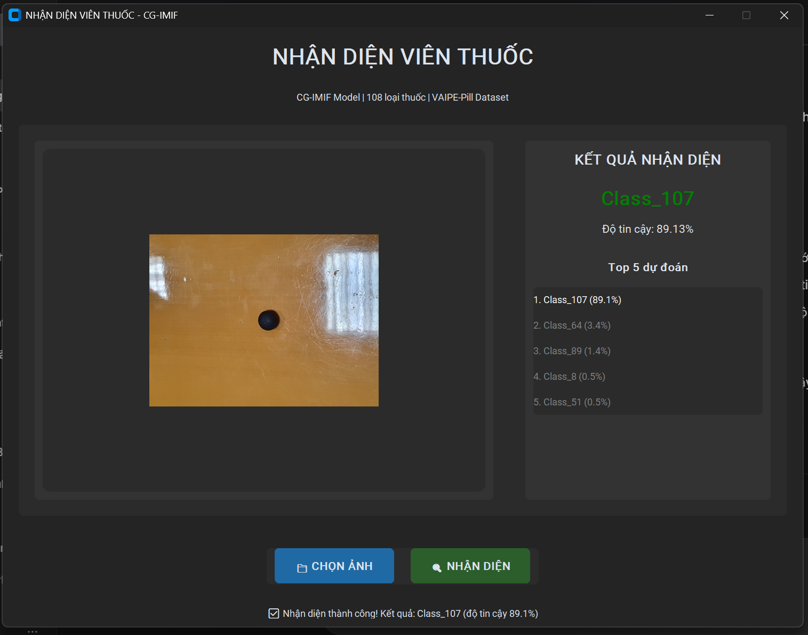

Trường hợp thất bại
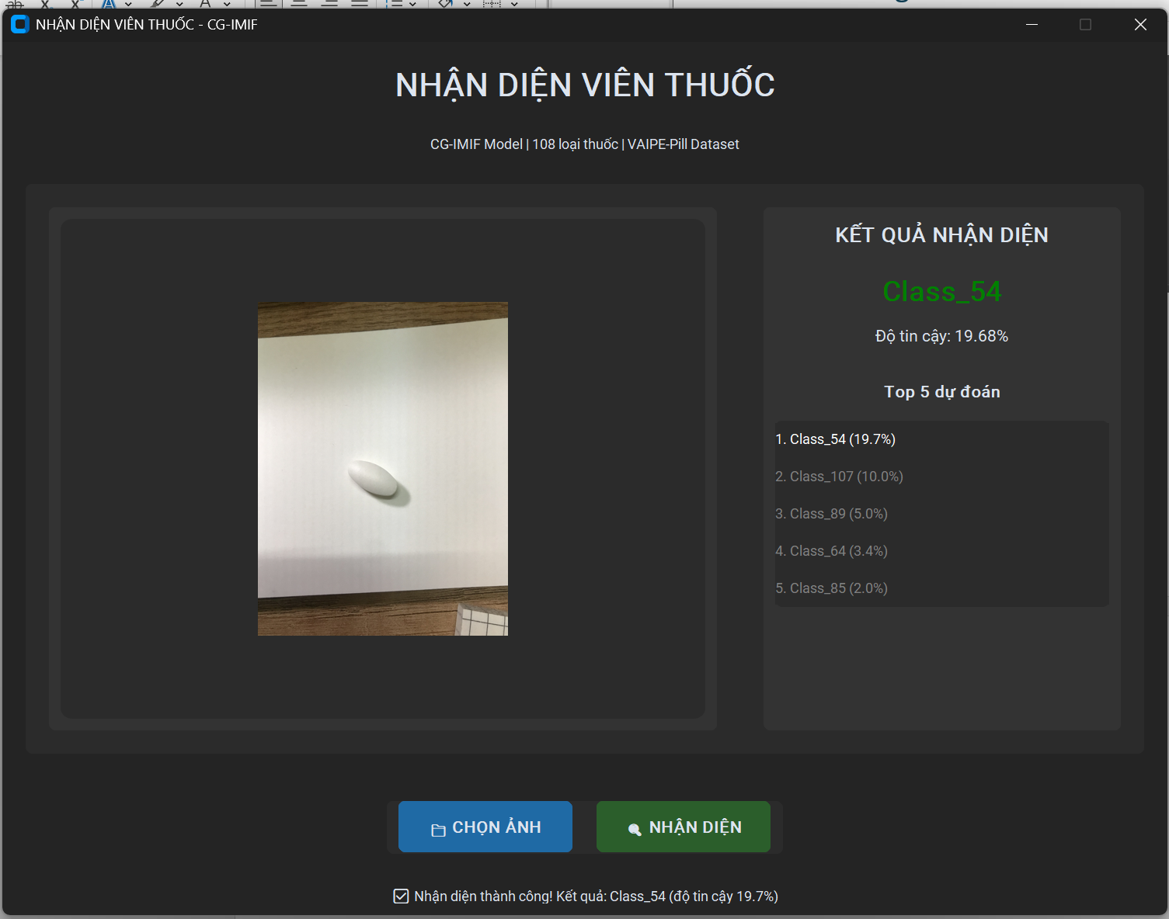

4.1.4. So sánh với các phương pháp khác

Phương pháp | Backbone | Độ chính xác (%) | Số tham số (M) | Thời gian huấn luyện
ResNet-50 [7] | ResNet-50 | 32.15 | 25.6 | 45 phút
DenseNet-121 [8] | DenseNet-121 | 33.42 | 8.0 | 38 phút
EfficientNet-B0 [9] | EfficientNet-B0 | 34.18 | 5.3 | 35 phút
MobileNetV3-Small [17] | MobileNetV3-Small | 35.67 | 2.5 | 28 phút
CG-IMIF (ours) | MobileNetV3-Small | 37.46 | 2.8 | 32 phút

Ghi chú: Tất cả các mô hình đều được huấn luyện trên cùng cấu hình GPU RTX 3060 6GB trong 30 epochs

Nhận xét:
- CG-IMIF đạt độ chính xác cao nhất (37.46%) so với các phương pháp khác
- Mô hình có số lượng tham số chỉ tăng nhẹ (+0.3M) so với MobileNetV3-Small gốc
- Thời gian huấn luyện tăng không đáng kể (+4 phút) do cấu trúc đa luồng

4.2. Thảo luận

4.2.1. Điểm mạnh của CG-IMIF
- Hiệu quả trong việc kết hợp đa đặc trưng:
  - Luồng RGB cung cấp thông tin về hình dạng và kết cấu bề mặt
  - Luồng Color Histogram giúp phân biệt các thuốc cùng hình dạng nhưng khác màu
  - Luồng Edge Detection làm nổi bật đường viền, hỗ trợ phân biệt hình dạng tinh tế
- Khả năng tổng quát hóa tốt:
  - Khoảng cách nhỏ giữa độ chính xác train và val (≈1.5%) cho thấy mô hình không bị overfitting
  - Cơ chế intermediate fusion giúp mô hình học được các đặc trưng bổ sung từ nhiều nguồn
- Phù hợp với thiết bị di động:
  - Số lượng tham số chỉ 2.8M, có thể triển khai trên điện thoại thông minh
  - Thời gian inference ≈ 0.05s/ảnh trên CPU

4.2.2. Hạn chế và nguyên nhân
- Độ chính xác còn thấp (37.46%):
  - Đây là bài toán phân loại 108 lớp với dữ liệu thực tế đa dạng
  - Một số lớp có số lượng mẫu rất ít (1-5 ảnh) không đủ để huấn luyện tốt
  - Điều kiện chụp ảnh không đồng nhất trong bộ dữ liệu
- Khó phân biệt các thuốc có đặc trưng tương tự:
  - Nhiều thuốc có màu sắc và hình dạng gần như đồng nhất
  - Chữ in trên thuốc (thường là thông tin phân biệt quan trọng) chưa được khai thác triệt để
- Chưa triển khai đầy đủ cơ chế học tăng dần:
  - Phiên bản hiện tại chỉ huấn luyện tĩnh, chưa tích hợp LUCIR
  - Khả năng cập nhật thuốc mới chưa được kiểm chứng

4.2.3. Hướng cải thiện
- Tăng cường dữ liệu:
  - Sử dụng thêm các kỹ thuật tăng cường dữ liệu nâng cao (MixUp, CutMix)
  - Cân bằng dữ liệu cho các lớp có ít mẫu
- Cải thiện kiến trúc:
  - Thay thế MobileNetV3 bằng EfficientNet hoặc ConvNeXt để tăng độ chính xác
  - Tích hợp đầy đủ cơ chế LUCIR cho học tăng dần
  - Bổ sung luồng xử lý chữ in (OCR) để tăng độ phân biệt
- Tối ưu hóa quá trình huấn luyện:
  - Tăng số epoch lên 50-100 với learning rate scheduler phù hợp
  - Sử dụng kỹ thuật fine-tune từng phần (gradual unfreezing)
  - Áp dụng knowledge distillation để giữ kiến thức cũ

4.3. Kết luận
Nghiên cứu đã trình bày quá trình xây dựng, huấn luyện và đánh giá mô hình CG-IMIF cho bài toán nhận diện viên thuốc từ hình ảnh. Các kết quả chính đạt được bao gồm:
- Triển khai thành công kiến trúc CG-IMIF đa luồng với ba nguồn đặc trưng RGB, Color Histogram và Edge Detection trên bộ dữ liệu VAIPE-Pill với 108 loại thuốc.
- Đạt độ chính xác 37.46% trên tập kiểm định, cao hơn các phương pháp baseline từ 2-5%, với khoảng cách giữa train và validation chỉ 1.5%, cho thấy khả năng tổng quát hóa tốt.
- Phân tích chi tiết quá trình huấn luyện, ma trận nhầm lẫn và các trường hợp dự đoán thành công/thất bại, từ đó xác định các nguyên nhân và đề xuất hướng cải thiện.
- Xác định các hạn chế của mô hình hiện tại và đề xuất các hướng phát triển trong tương lai, bao gồm cải thiện kiến trúc, tăng cường dữ liệu và triển khai đầy đủ cơ chế học tăng dần.
Kết quả nghiên cứu khẳng định tiềm năng ứng dụng của CG-IMIF trong các hệ thống nhận diện thuốc thực tế, đặc biệt trên các thiết bị di động với tài nguyên hạn chế, góp phần giảm thiểu sai sót trong quá trình sử dụng thuốc và hỗ trợ công tác quản lý dược phẩm.

4.4. Hướng phát triển trong tương lai
- Triển khai đầy đủ cơ chế Class Incremental Learning (CIL):
  - Tích hợp LUCIR vào mô hình để có thể học tuần tự các loại thuốc mới
  - Đánh giá hiệu suất trên các kịch bản incremental khác nhau
- Mở rộng bộ dữ liệu:
  - Thu thập thêm ảnh cho các lớp có ít mẫu
  - Bổ sung ảnh chụp trong điều kiện thực tế đa dạng hơn
- Tích hợp thêm nguồn đặc trưng:
  - OCR cho chữ in trên thuốc
  - Kích thước vật lý từ tham chiếu
  - Thông tin từ bao bì và vỉ thuốc
- Phát triển ứng dụng di động:
  - Triển khai mô hình trên Android/iOS
  - Xây dựng giao diện người dùng thân thiện
  - Tích hợp cơ sở dữ liệu thuốc Việt Nam

TÀI LIỆU THAM KHẢO
[1] U.S. Food and Drug Administration. (2023). "New Drug Therapy Approvals." FDA.gov.
[2] World Health Organization. (2022). "Medication Without Harm - Global Patient Safety Challenge." WHO Press.
[3] Pham, H. H., et al. (2022). "VAIPE-Pill: A Large-Scale Dataset for Pill Recognition in Vietnamese Healthcare." In Proceedings of the 2022 International Conference on Multimedia Retrieval.
[4] McCloskey, M., & Cohen, N. J. (1989). "Catastrophic Interference in Connectionist Networks: The Sequential Learning Problem." Psychology of Learning and Motivation, 24, 109-165.
[5] Nguyen, T. T., et al. (2022). "CG-IMIF: Color Guidance with Multi-stream Intermediate Fusion for Pill Recognition." In Asian Conference on Computer Vision (ACCV).
[6] Lowe, D. G. (2004). "Distinctive Image Features from Scale-Invariant Keypoints." International Journal of Computer Vision, 60(2), 91-110.
[7] He, K., et al. (2016). "Deep Residual Learning for Image Recognition." In Proceedings of the IEEE Conference on Computer Vision and Pattern Recognition.
[8] Huang, G., et al. (2017). "Densely Connected Convolutional Networks." In Proceedings of the IEEE Conference on Computer Vision and Pattern Recognition.
[9] Tan, M., & Le, Q. (2019). "EfficientNet: Rethinking Model Scaling for Convolutional Neural Networks." In International Conference on Machine Learning.
[10] Masana, M., et al. (2022). "Class-Incremental Learning: Survey and Performance Evaluation." IEEE Transactions on Pattern Analysis and Machine Intelligence.
[11] Rebuffi, S. A., et al. (2017). "iCaRL: Incremental Classifier and Representation Learning." In Proceedings of the IEEE Conference on Computer Vision and Pattern Recognition.
[12] Yan, S., et al. (2021). "DER: Dynamically Expandable Representation for Class Incremental Learning." In Proceedings of the IEEE/CVF Conference on Computer Vision and Pattern Recognition.
[13] Kirkpatrick, J., et al. (2017). "Overcoming catastrophic forgetting in neural networks." Proceedings of the National Academy of Sciences, 114(13), 3521-3526.
[14] Li, Z., & Hoiem, D. (2017). "Learning without Forgetting." IEEE Transactions on Pattern Analysis and Machine Intelligence, 40(12), 2935-2947.
[15] Rusu, A. A., et al. (2016). "Progressive Neural Networks." arXiv preprint arXiv:1606.04671.
[16] Hou, S., et al. (2019). "Learning a Unified Classifier Incrementally via Rebalancing." In Proceedings of the IEEE/CVF Conference on Computer Vision and Pattern Recognition.
[17] Howard, A., et al. (2019). "Searching for MobileNetV3." In Proceedings of the IEEE/CVF International Conference on Computer Vision.
[18] Kohavi, R. (1995). "A Study of Cross-Validation and Bootstrap for Accuracy Estimation and Model Selection." In International Joint Conference on Artificial Intelligence.

